扬州大学附属医院廉政微视频制作服务
项目询价文件

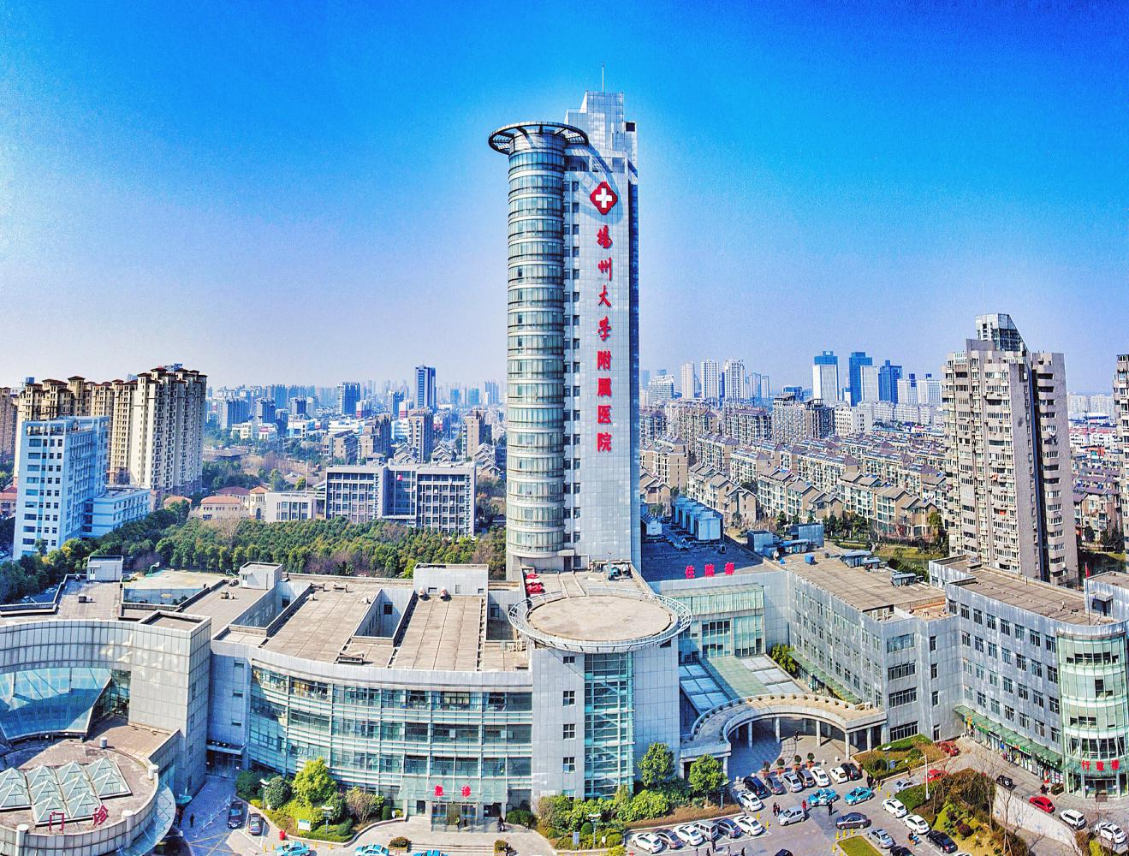

采 购 人：扬州大学附属医院

发 放 日 期：2024年2月

目 录

一、招标邀请………………………………………………………………………2
二、项目需求………………………………………………………………………3
三、投标人须知……………………………………………………………………7
四、投标文件格式及附件要求……………………………………………………9
五、供应商廉洁自律承诺书………………………………………………………14

一、招标邀请
项目名称 | 扬州大学附属医院廉政微视频制作服务
服务地点 | 扬州大学附属医院
承包方式 | / | 质量标准 |  | 合 格
院内公开询价预算价 | 4.9万元 | 标书工本费 |  | /
投标文件要求 | 投标文件正本1份，副本1份；所有投标文件的封面及封袋上都必须加盖投标单位法人公章及其法定代表人或授权委托人的签字。
报名截止时间 | 2024年3月6日17：00
文件递交地址 | 扬大附院西区行政楼403办公室
开标时间 | 2024.3.7 9：30 |  | 地点 |  | 扬大附院西区行政楼404室
联系方式 | 联系人：张老师 联系电话：0514-82099552  地址：扬大附院西区行政楼403办公室
备注 | 未提供格式的投标人自拟。

二、项目需求
一、背景意义
为进一步拓宽医德医风和职业道德教育载体，创新宣传教育形式，营造学习九项准则的良好氛围，更好的引导全院医务人员行仁医、树清风、守底线，拟结合典型案例，自主设计故事情节，以动漫形式创作医疗机构工作人员廉洁从业“九项准则”系列廉政微视频在院内进行宣传，做到“九项准则”入脑入心，知晓率100%。
二、功能定位
通过廉政“微”视频发挥警示“大”作用，用新媒体强化廉政宣传教育，传递廉政价值理念，让廉政微视频在警示教育、风险预防上发挥大作用。结合实际工作，廉政微视频可用于院内廉洁文化建设各项活动，供全院各部门、各科室内部学习和对外交流使用。
三、总体需求
（一）廉政微视频需以我方提供的漫画人物为原型，分别根据文案需求制作12个微视频，情节紧凑、语速适中，单个视频时长拟定为1-2分钟，总时长不少于18分钟；
（二）廉政微视频需以典型案例为基础，通过画面与声音相结合的方式进行展现，要坚持正面引领和反面警醒相结合；
（三）廉政微视频能体现“总-分”意识，采用“模块化”结构，每个版块能够做到独立成章，单独使用；
（四）廉政微视频能抓取核心画面，制作成PPT，提高廉政微视频使用效率。
三、内容构思
廉政微视频主要结合“九项准则”和医疗机构从业人员行为规范内容进行创作。以自主创作的Q版漫画人物为主要人物形象，通过不同故事情节演绎，侧重突出正反两面性，要通过反面典型案例突出正确做法，从而引导医务人员知敬畏、存戒惧、守底线。
内容框架：廉政微视频拟分为12个，分别对“九项准则”和医疗机构从业人员行为规范内容进行展现。具体框架如下：
1.合法按劳取酬，不接受商业提成。依法依规按劳取酬。严禁利用执业之便开单提成；严禁以商业目的进行统方；除就诊医院所在医联体的其他医疗机构，和被纳入医保“双通道”管理的定点零售药店外，严禁安排患者到其他指定地点购买医药耗材等产品；严禁向患者推销商品或服务并从中谋取私利；严禁接受互联网企业与开处方配药有关的费用。
2.严守诚信原则，不参与欺诈骗保。依法依规合理使用医疗保障基金，遵守医保协议管理，向医保患者告知提供的医药服务是否在医保规定的支付范围内。严禁诱导、协助他人冒名或者虚假就医、购药、提供虚假证明材料、串通他人虚开费用单据等手段骗取、套取医疗保障基金。（以此项内容为基础制作样片，人物形象见最下方附件）
3.依据规范行医，不实施过度诊疗。严格执行各项规章制度，在诊疗活动中应当向患者说明病情、医疗措施。严禁以单纯增加医疗机构收入或谋取私利为目的过度治疗和过度检查，给患者增加不必要的风险和费用负担。
4.遵守工作规程，不违规接受捐赠。依法依规接受捐赠。严禁医疗机构工作人员以个人名义，或者假借单位名义接受利益相关者的捐赠资助，并据此区别对待患者。
5.恪守保密准则，不泄露患者隐私。确保患者院内信息安全。严禁违规收集、使用、加工、传输、透露、买卖患者在医疗机构内所提供的个人资料、产生的医疗信息。
6.服从诊疗需要，不牟利转介患者。客观公正合理地根据患者需要提供医学信息、运用医疗资源。除因需要在医联体内正常转诊外，严禁以谋取个人利益为目的，经由网上或线下途径介绍、引导患者到指定医疗机构就诊。
7.维护诊疗秩序，不破坏就医公平。坚持平等原则，共建公平就医环境。严禁利用号源、床源、紧缺药品耗材等医疗资源或者检查、手术等诊疗安排收受好处、损公肥私。
8.共建和谐关系，不收受患方“红包”。恪守医德、严格自律。严禁索取或者收受患者及其亲友的礼品、礼金、消费卡和有价证券、股权、其他金融产品等财物；严禁参加其安排、组织或者支付费用的宴请或者旅游、健身、娱乐等活动安排。
9.恪守交往底线，不收受企业回扣。遵纪守法、廉洁从业。严禁接受药品、医疗设备、医疗器械、医用卫生材料等医疗产品生产、经营企业或者经销人员以任何名义、形式给予的回扣；严禁参加其安排、组织或者支付费用的宴请或者旅游、健身、娱乐等活动安排。
前九个微视频根据“九项准则”内容结合典型案例进行创作，后三个微视频根据医疗机构从业人员行为规范内容进行创作。
四、制作团队基本要求
（一）制作团队：廉政微视频的制作团队应为专业机构，具有丰富的医疗科普、动画制作经验，具备较强的实践能力和技术实力，能够把握廉政微视频的整体风格、节奏和内容，能组建包括原画师、动画制作、后期剪辑制作、配音等专业队伍。制作团队要有较高的水平，廉政微视频在同级医院或者高一级水平医院中脱颖而出。
（三）制作流程：制作流程包括策划、人物设计、撰写脚本、前期创作、后期剪辑、协调、宣传推广等，每个环节都有严格的流程管理，以确保最后的廉政微视频质量。
（四）后期维保：与制作团队之的合作要有延续性，能够保证廉政微视频后期的维保、剪辑、推广等，维保期不少于2年。
五、其他事项
（一）以上为行风办公室根据实际工作需要初步拟定的方案，后期需结合典型案例与制作团队进行文案沟通，确定最终每个微视频脚本。
（二）本方案中所涉及到的一切作品著作权归扬州大学附属医院所有。

三、投标人须知
（一）编制要求
1、投标人应在仔细阅读院内公开询价文件的基础上，按招标方要求认真编写投标文件，并加盖投标单位公章。投标人提供的投标文件必须真实、详尽。所有投标文件须有总目录和总页码，每份标书从起始页依次插入连续的页码。投标文件袋须密封良好并加盖骑缝印章，送达指定地点，逾时送交的材料概不接受。
2、投标人在收到院内公开谈判文件后，若有疑问应以书面形式（包括书面文字、传真、电子邮件等）在规定时间前向招标人提出。招标人将所有问题集中后在统一答复所有投标人。
3、明确标明“正本”或“副本”字样，一旦正本和副本有差异，以正本为准。所有投标资料均需A4纸打印，按照院内公开谈判文件规定的顺序装订。
（二）资格审查要求
1、资格审查方式为资格后审。投标截止时间(2024年3月6日17：00)前须向招标人提供书面法人授权委托书，该授权委托代理为该项目指定联系人。
投标人资质要求
1 投标人要求
投标人必须是具有独立法人资格的公司。
2 承担本项目能力和资格的有关资格证明材料
1) 由工商局签发的投标人工商营业执照副本复印件（加盖公章）；
2) 投标人各类资质证书材料复印件（加盖公章）
3) 服务能力：投标方必须具备实施项目开展和提供后续服务的能力，需提供人员、设备配置清单及服务承诺（格式自拟）。
4) 近三年以来完成相关项目一览表；
5) 投标方必须由法定代表人或其委托代理人（具有法定代表人签署的授权书）携带身份证原件参加投标、开标仪式，在评标过程中随时接受评委就投标文件内容提出的质询，并予以解答。本项目不允许转包，投标方必须自己承建；
（三）投标文件要求
1、投标文件的组成：
1.1资格审查文件，所有复印件需加盖公章：
（1）针对本项目院内公开询价的授权委托书；
- 企业法人营业执照；
- 企业资质证书；
- 由社保部门出具的投标人为授权委托人及院内公开谈判经办人缴纳的2023年11月至2024年1月（任意一个月）养老保险费用的证明材料；
1.2报价文件
（1）投标函
（2）授权委托书
（3）投标报价
1.3按要求制作的样片
以上投标文件组成及报价要求将作为否决投标单位标书的重要条件。
（四）开标、评标
1、开标时，招标方代表或监管部门或投标单位检查投标文件的密封情况，在确认无误后拆封读标。投标文件一经开封不得进行改动。
2、初步评审要求：开标后，招标方将组织审查投标文件是否完整；是否有计算错误。投标文件出现下列情形之一的，将作为无效投标文件：
（1）投标文件不响应院内公开谈判文件要求的；
（2）投标函未盖投标人的企业及企业法定代表人印章并签字的，或者企业法定代表人委托代理人没有合法、有效的委托书（原件）及委托代理人印章并签字的；
（3）投标文件的关键内容模糊、无法辨认的；
3、评标小组先评审技术文件，后评审报价文件。
4、严格按照扬州大学采购管理暂行办法，组成项目评标小组。严格按招标文件，公平、公正、科学、严谨地对投标文件进行综合评定。
5、院内公开询价程序：
（1）资格审查；（2）样片审核；（3）报价对比。
6、定标
样片符合使用部门要求的基础上，最低价中标。

四、投标文件格式及附件要求

目录
（一）资格审查
1、针对本项目的授权委托书原件；
2、企业法人营业执照；
3、企业资质证书；
4、由社保部门出具的投标人为经办人及投标报名项目负责人缴纳的2023年11月-2024年1月养老保险费用的证明材料（任意一个月）；
5、投标单位不在供应商被“信用中国”网站（www.creditchina.gov.cn）、“中国政府采购网"(www.ccgp.gov.cn)列入失信被执行人、重大税收违法案件当事人名单、政府采购严重违法失信行为记录名单的截图，并盖章。
（二）报价文件
1、投标函
2、授权委托书
3、投标报价
4、供应商廉洁自律承诺书
（三）其他（格式自拟）
1、拟投入人员、设备配备清单
2、服务承诺书
3、相关项目合同
4、服务方案
5、根据要求提供的样片

授权委书

本授权委托书声明：我(姓名) 系(投标人名称) 的法定代表人，现授权委托我单位的(姓名) 为我公司代理人。代理人在 项目院内公开询价活动中所签署的一切文件和处理与之有关的一切事务，我均予以承认。
代理人无转委权。特此委托。
投标人：(盖章)
法定代表人：(签字)

日期： 年 月 日

代理人姓名：签字：
身份证复印件：

承诺书(一)

致：扬州大学附属医院（招标人名称）
我公司自愿参加贵单位 项目的院内公开询价，并接受对我公司的资格审查，我公司承诺：根据贵单位提出的资格审查合格条件标准和要求，本公司没有因骗取中标或者严重违约以及发生重大质量、安全生产事故等问题，被有关部门暂停投标资格并在暂停期内。
本公司递交的资格审查申请书中的内容没有隐瞒、虚假、伪造等弄虚作假行为。

单位：（公章）
法定代表人签字：
项目负责人签名：

年 月 日

投标函
招标人： 扬州大学附属医院
根据已收到贵方的 项目的院内公开询价文件，遵照扬州大学附属医院采购管理暂行办法，我单位经研究上述院内公开询价文件的投标须知、合同条件、技术规范、和其他有关文件后，我方投标报价为
万元。

投标人（盖章）：
法定代表人或授权委托人（签字）：
日 期：

投标报价

序号 | 项目内容 | 投标内容 | 报价
1
2
3
4
5
6
 | 其他条件

投标人（盖章）：
法定代表人或委托代理人（签字）：
日 期：

供应商廉洁自律承诺书

扬州大学附属医院廉政微视频制作服务院内公开询价是实行公开、公平、公正的阳光工程，给予了每个供应商平等竞争的机会。作为参与此次院内公开谈判活动的承包商,我公司现郑重作出以下承诺：
一、遵守《中华人民共和国政府采购法》及省、市有关政府采购的各项法律、法规和制度以及《扬州大学附属医院采购管理暂行办法》的规定。
二、客观真实反映自身情况，按规定接受采购供应商资格审查,不提供虚假材料，不夸大自身技术和提供服务的能力。
三、以合法正当的手段参与采购的公平竞争。不与采购人、其他供应商或者采购代理机构恶意串通，不以不正当手段诋毁、排挤其他供应商，不向采购人、评审机构行贿或者提供其他不正当利益。
四、在采购活动中，认真履行规定义务,包括:遵守采购程序，按要求编写投标、响应文件，并保证投标、响应文件内容的真实可靠；按时递交投标、响应文件；在评标、谈判现场遵守相关纪律，不影响正常的采购秩序。
五、自觉接受采购监督管理部门及其他相关部门的监督检查。
如违反以上承诺，我公司愿承担一切法律责任，并接受采购监督管理部门及其他相关部门依法作出的处罚。

承诺单位（盖章）
法定代表人（授权代表签字）：
2024年 月 日

扬州大学附属医院廉政微视频制作服务项目合同
合同编号：
甲方：
乙方：
根据《中华人民共和国民法典》等相关法律法规的规定，甲乙双方在平等自愿、互利互惠的基础上，为明确双方权利义务，经双方协商一致，特签订以下合同条款。
一、服务费用、内容和要求
1、乙方为甲方提供医院廉政微视频制作，按时、按质、按量完成制作相关事宜，详见招标文件。
2、服务费用总计¥ 元（大写：人民币 元整）。
3、成片维保期 年。
4、提供 次的后期免费修改服务。
5、每年根据时间节点，更新宣传片相关内容 次。
二、项目制作周期
自合同生效之日期起，本项目合同生效后 10天（日历天）内完成单个脚本制作。在本项目脚本确认后10天（日历天）内提供最终符合甲方要求的成片。
三、结算及付款方式
合同签订后不付预付款。项目实施完毕，验收合格后15天（日历天），甲方向乙方支付90%合同金额，余款待维保期结束后支付。
四、知识产权
1、乙方应保证甲方在使用乙方提供的廉政微视频时不受第三方提出侵犯其专利权、著作权、商标权等知识产权的起诉。一旦出现侵权，乙方应承担全部责任。
2、廉政微视频的知识产权归甲方所有。
五、风险责任的承担
1、在履行本合同的过程中，确因在现有水平和条件下难以克服的技术困难，导致本项目部分或全部失败所造成的损失，风险全部责任由乙方承担。
2、如果乙方、甲方中任何一方因为不可抗力而使合同履行受阻时，经双方协商，履行合同的期限可适当延长。
3、如因乙方破产或经营状况恶化、本项目团队发生重大变化而丧失或可能丧失合同履行能力，甲方有权终止部分或全部合同。
六、违约责任
1、如乙方不能按本合同约定如期交付廉政微视频成品，视为乙方违约，乙方须向甲方支付违约金，违约金的计算办法为每延迟一天按合同额的1%计算，不足一天按一天计算，由甲方在应付款项内扣除。
2、甲方未按本合同规定如期如数付款，每逾期一天按应付金额的0.1%计算向乙方支付违约金，不足一天按一天计算。
3、违约金额超过合同总额的20％时，合同立即终止执行，守约方有权提出索赔，双方将在法律规定的范围内处理善后事宜。
4、如果违约方在收到守约方正式书面通知的违约金额两周内没有答复，则守约方提出的违约金额将视为被违约方接受。
5、如甲方未按照合同规定支付相应款项，乙方有权暂停服务，直至甲方支付相关款项。
七、不可抗力
合同履行过程中出现不可抗力情形，致使一方或双方不能履行合同约定条款时，不能履行方应在不可抗力情形发生之日起 3日内向对方书面通知，在取得合法机关有效证明后，根据不可抗力对合同履行的影响程度，经另一方同意后，履行方可延期履行、部分履行或不履行合同义务，并可根据情况部分或全部免除履行方责任。
八、保密约定
乙方不得向任何第三方泄漏在履行本协议过程中所了解或接触到的甲方的商业秘密及其他机密资料和信息。本保密条款在本协议期满或终止后继续有效。
九、税费
本项目发生的一切税费均由乙方负担。
十、争议解决方法
1、凡有关本合同或执行本合同中发生的争端，双方应通过友好协商，妥善解决。如通过协商仍不能解决时，可向扬州市仲裁委员会申请仲裁。
2、在仲裁期间，除正在进行仲裁的部分外，合同其他部分应继续执行。
十一、转让
除甲方事先书面同意外，乙方不得部分转让或全部转让其应履行的合同义务。
十二、其它约定事项
1、乙方在签订合同前须缴纳中标金额10%的履约保证金至甲方指定账户，乙方拒绝缴纳的视为放弃中标资格（验收合格后不计利息退还）。
2、本项目招标文件、乙方投标文件及乙方各项承诺都作为本合同的附件，具有同样法律效力。
3、本合同自双方签字、盖章后起生效。
4、合同一式肆份，甲、乙双方各执贰份。
5、其他未尽事宜，甲乙双方共同协商解决。

甲方（盖章）： 乙方（盖章）：
法定代表人： 法定代表人：
（或授权签约人）： （或授权签约人）：
日期：2024年 月 日 日期：2024年 月 日

廉洁合作协议
甲方名称：扬州大学附属医院
乙方名称：
在甲乙双方订立、履行合同过程中，为保持廉洁自律的工作作风，防止各种不正当行为的发生，甲乙双方订立协议如下：
一、甲乙双方应当自觉遵守国家、地方法律法规以及本协议的约定，在合同的订立、履行过程中廉洁自律。
二、甲方工作人员严禁进行商业目的的统方，不得以任何形式向乙方索要和收受个人回扣等好处费。
三、甲方工作人员应当保持与乙方的正常业务交往，不得接受乙方的礼金、有价证券和贵重物品，不得在乙方报销任何应由其个人承担的费用。
四、甲方工作人员不得参加可能对公正开展业务有影响的宴请和娱乐活动。如甲方工作人员确因实际情况须参加宴请、进行娱乐活动的，须事先报上一级批准。
五、甲方工作人员不得要求或者接受乙方为其住房装修、婚丧嫁娶、家属和子女的工作安排以及出国等提供方便。
六、乙方不得接受甲方工作人员介绍的家属或者亲友从事与合同相关的业务。
七、乙方应当通过正常途径开展相关业务，不得为获取某些不正当利益而向甲方工作人员赠送礼金、有价证券和贵重物品等，或给甲方工作人员报销其个人费用，或邀请甲方工作人员外出旅游和进入营业性娱乐场所，或为甲方工作人员住房装修、婚丧嫁娶、家属和子女的工作安排以及出国等提供方便。
八、乙方如发现甲方工作人员有违反上述协议者，应向甲方举报（甲方举报接待部门：监督检查室；举报电话： ）。甲方不得找任何借口对乙方进行报复。甲方对举报属实和严格遵守廉洁协议的乙方，在同等条件下优先考虑与乙方继续合作。
九、甲方发现乙方有违反本协议或者采用不正当的手段行贿甲方工作人员等不正当竞争行为的，甲方有权解除合同。
十、本廉洁协议作为合同的附件，与合同具有同等法律效力。经协议双方签署后立即生效。
十一、本协议一式肆份，甲、乙双方各执贰份，从签订之日起生效。

甲方：（盖章）扬州大学附属医院 乙方：（盖章）
法定代表人： 法定代表人：
（或授权签约人）： （或授权签约人）：

日期:2024年 月 日 日期：2024年 月 日

附件：人物形象
